REPTE NOMBRES ROMANS
Nois i noies de Tarraco: us proposo una activitat per tal de repassar la numeració amb nombres romans.
Només necessitareu 4 escuradents:

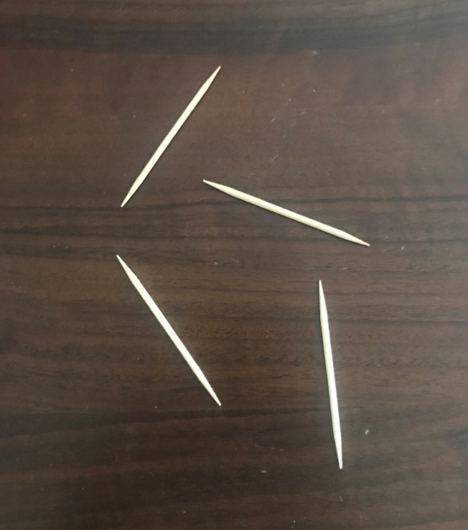

El que heu de fer, es molt senzill… heu d’apuntar en un paper o un word els diferents números romans que podeu fer amb 1, 2 , 3 ó 4 escuradents … poseu els que us surtin, del 1 fins el 1000.

Aquí teniu uns exemples:
He fet el numero… 1
Aquest será… el 6

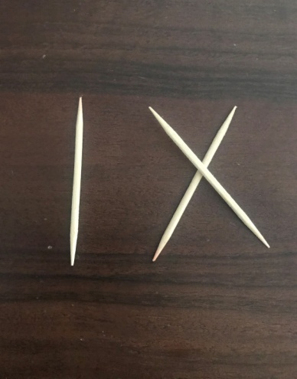
Ara he fet el 9, oi?

ARA US TOCA A VOSALTRES!!!

